**Приложение Lab-05a:**

Разработайте консольное приложение **Lab-05a** в котором создайте следующее:

* Любую функцию;
* Глобальные инициализированную и неинициализированную переменные;
* Глобальные статические инициализированную и неинициализированную переменные;
* Локальные инициализированную и неинициализированную переменные;
* Локальные статические инициализированную и неинициализированную переменные;
* Объявите функцию main cо стандартными аргументами **argc** и **argv**.

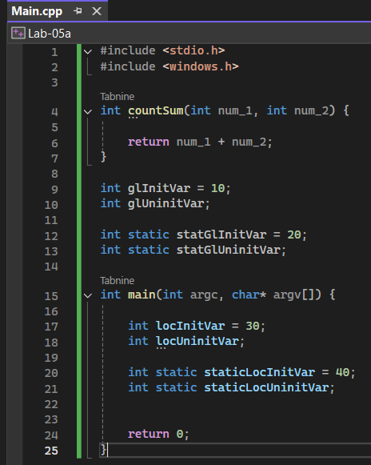

Приложение должно выводить на консоль адреса всех объявленных переменных и функций, а также адреса переменных **argc** и **argv** и перейти в режим ожидания ввода символа на консоль.

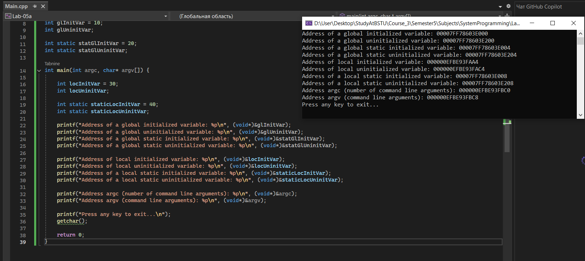

С помощью утилиты VMMap найти секции памяти, в которых расположены все эти переменны и функции и заполнить таблицу следующего вида:

|  |  |  |
| --- | --- | --- |
| **Вид переменной** | **Адрес** | **Название секции\*** |
| Глобальная инициализированная переменная | 00007FF66B5AE000 | .data |
| Глобальная неинициализированная переменная | 00007FF66B5AE200 | .bss |
| Глобальная статическая инициализированная переменная | 00007FF66B5AE004 | .data |
| Глобальная статическая неинициализированная переменная | 00007FF66B5AE204 | .bss |
| Локальная инициализированная переменная | 000000378B2FF9A4 | Стек |
| Локальная неинициализированная переменная | 000000378B2FF9C4 | Стек |
| Локальная статическая инициализированная переменная | 00007FF66B5AE008 | .data |
| Локальная статическая неинициализированная переменная | 00007FF66B5AE208 | .bss |
| Переменная **argc** | 000000378B2FFAC0 | Стек |
| Переменная **argv** | 000000378B2FFAC8 | Стек |

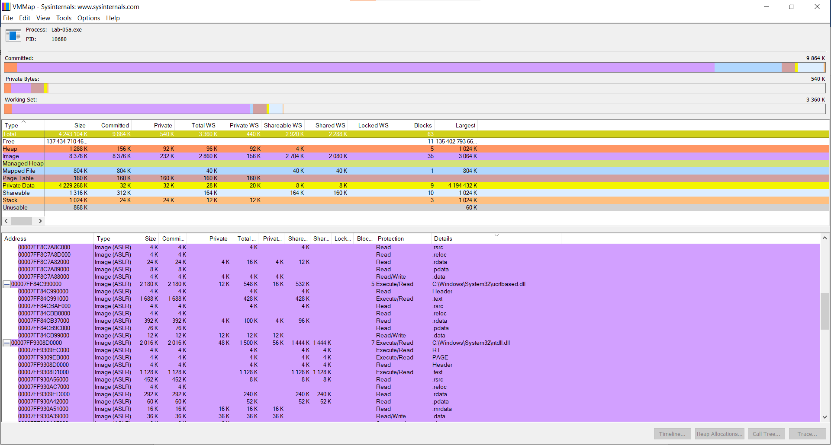

*Пояснение:

.text: Секция, содержащая код функций.

.data: Секция, содержащая инициализированные глобальные и статические переменные.

.bss: Секция, содержащая неинициализированные глобальные и статические переменные.

Стек: Используется для локальных переменных, которые создаются при вызове функций.

**Приложение Lab-05b:**

Разработайте консольное приложение **Lab-05b** в котором реализуйте код, который делится на следующие этапы:

* Зарезервировать виртуальной памяти процесса на 256 страниц (размер страницы определить через вызов соответствующей функции) и вывести адрес области памяти на консоль;

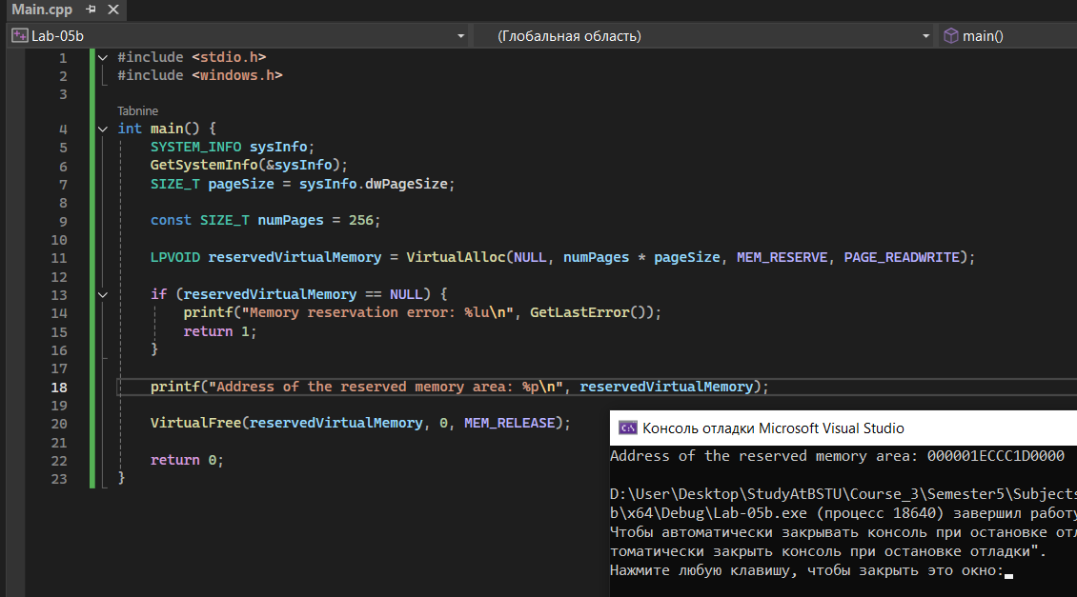

* Для второй половины (128 страниц) зарезервированной области выделить физическую память;

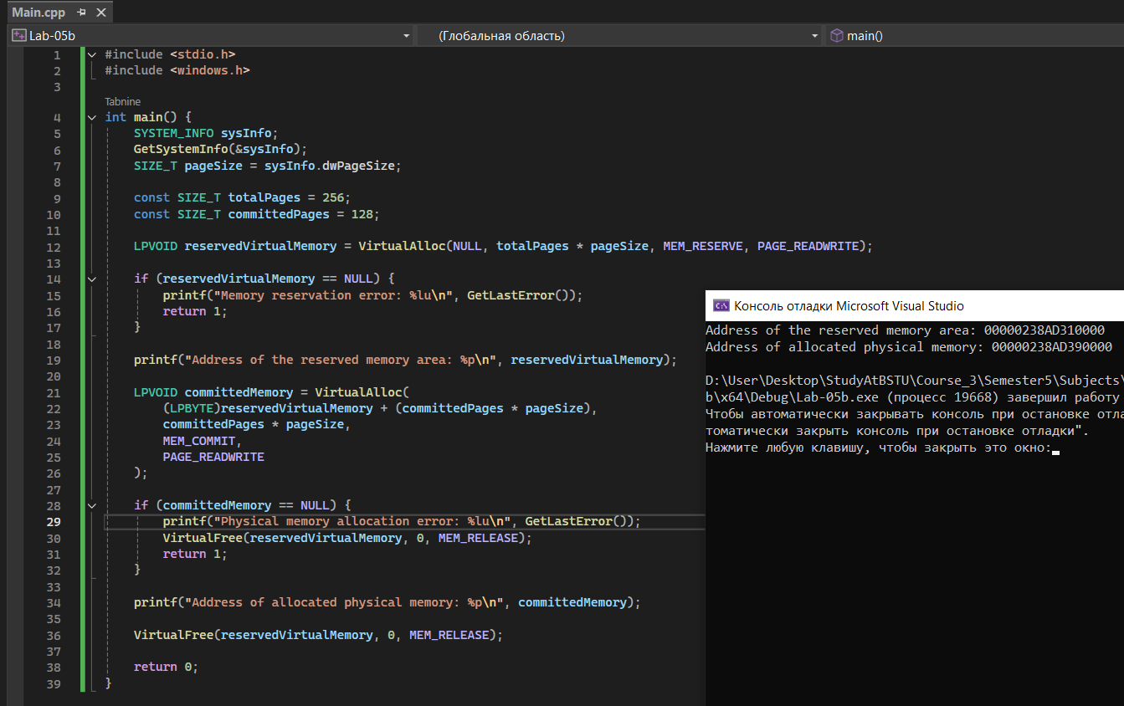

* Заполнить данную половину памяти последовательностью целых чисел начиная от 0 с шагом 1;

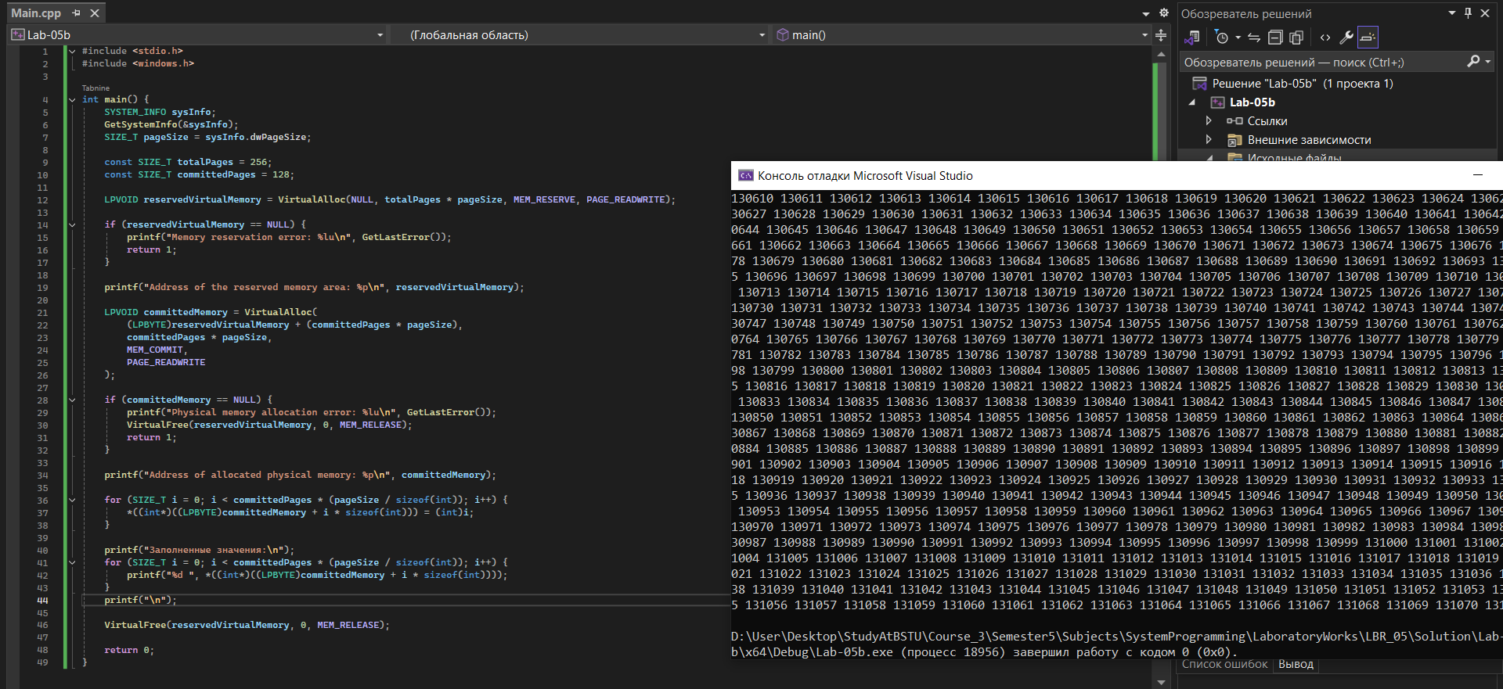

* Изменить атрибуты защиты страниц памяти на «только для чтения»;

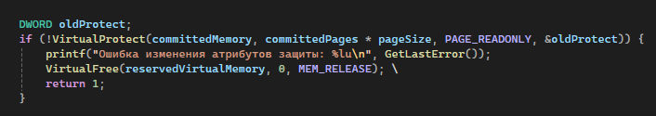

* Освободить выделенную физическую память для 128 виртуальных страниц;

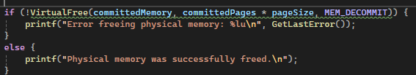

* Освободить 256 страниц виртуальной памяти.

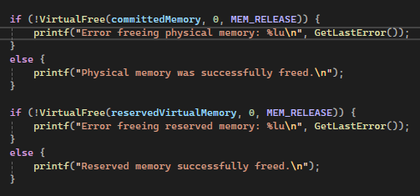

После каждого этапа программа должна ожидать ввода в консоль. В это время требуется найти в программе **VMMap** выделенную область виртуальной памяти и изучить её характеристики. Также на этапах 1, 2, 3 и 5 в программе **RAMMap** проверить выделены ли физические страницы памяти.

**VMMap:**

1) Память успешно зарезервирована, но еще не связана с физической памятью.

Размер совпадает с ожидаемым: 256 страниц (4 КБ каждая), итого 1 МБ. Эти области сейчас не используют физическую память, что и ожидается на этапе резервации.



2)

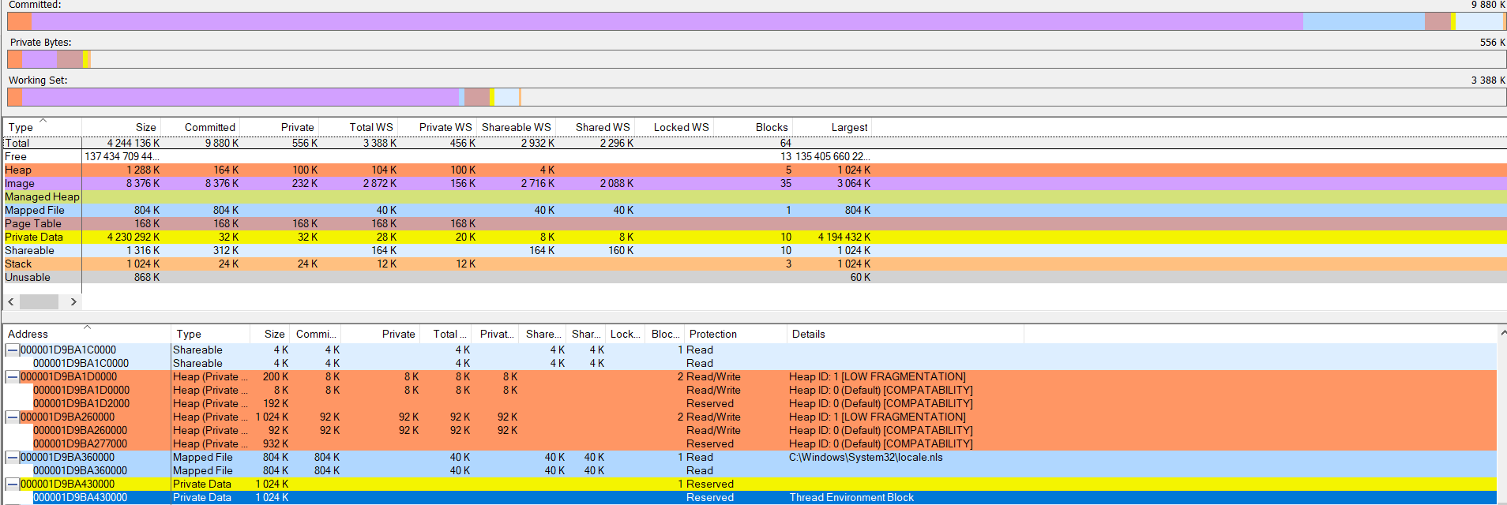

Программа выделила 512 КБ физической памяти в качестве динамического хранилища (Heap) с атрибутами защиты "Read/Write" для процесса "Lab-05b.exe (17008)".

3)  

Видно, что часть памяти теперь имеет статус Committed, что соответствует выделению физической памяти для 128 страниц.

4) Память снова стала Reserved. 

5) Программа освобождает физическую память, но оставляет область виртуальной памяти зарезервированной. Диапазон изменится с Private Data на Reserved.



6) Полное освобождение памяти (VirtualFree с MEM_RELEASE)

Диапазон исчезнет полностью.

**RAMMap:**

1. Зарезервирована, но еще не выделена физически

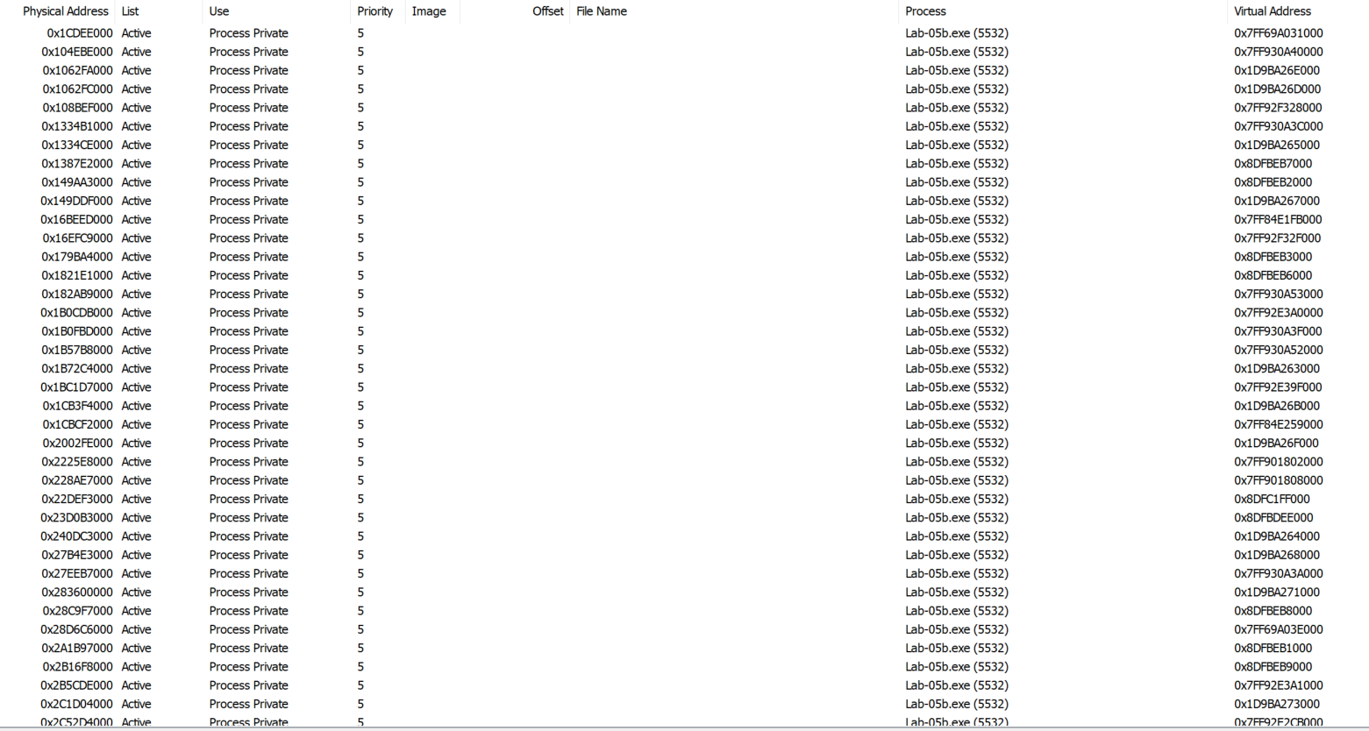

2) Физическая память была успешно выделена и находится в активном состоянии, готовая для дальнейшего использования.



3) Тип и атрибуты диапазона не изменятся (останется Private Data, Read/Write).

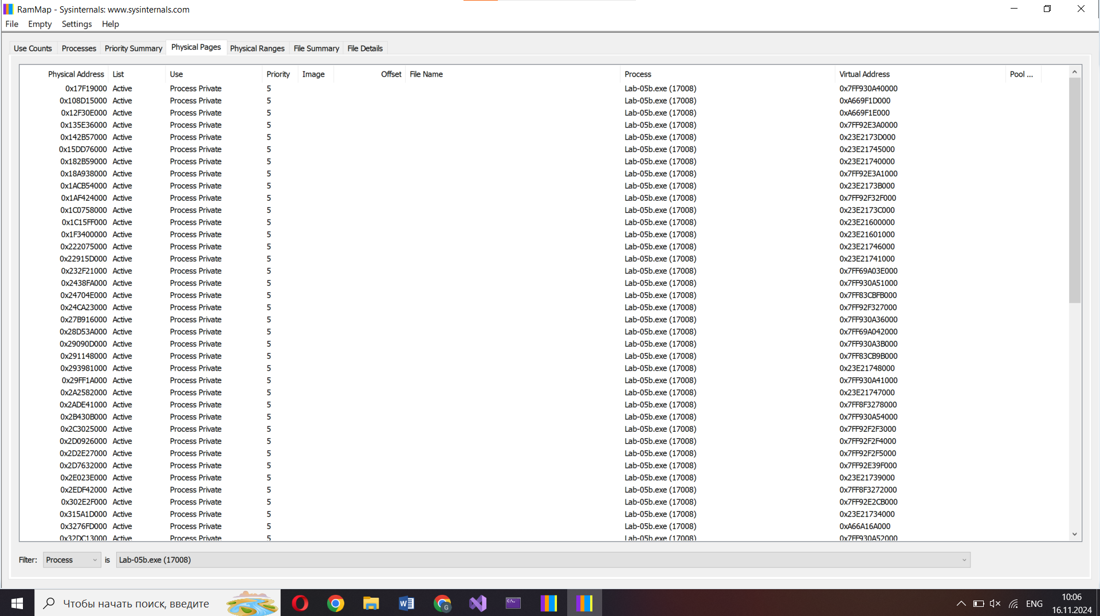

4) Изменений не будет, страницы всё ещё будут Active (Process Private)

5) Участки памяти (512 КБ) исчезнут из раздела Active (Process Private)

6) Никаких следов памяти не останется.

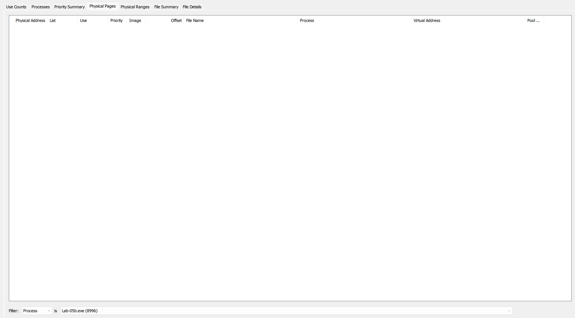

***Вопрос:*** *На каком этапе фактически были выделены физические блоки памяти?*

***Ответ:*** *на втором.*

На первом этапе в RAMMap видна только резервированная виртуальная память, помеченная как "Thread Environment Block". Это означает, что физические блоки памяти еще не были выделены.

Во втором этапе в RAMMap появляются новые области памяти, помеченные как "Heap (Private)". Общий размер этих областей составляет 512 КБ (128 страниц по 4 КБ).

Столбец "Committed" показывает, что эти 512 КБ памяти были фактически выделены и доступны для использования программой.

**Приложение Lab-05с:**

Разработайте консольное приложение **Lab-05с** в котором реализуйте код, который делится на следующие этапы:

* Создание пользовательской кучи со стартовым размером 1 МиБ и максимальным 8 МиБ;
* В цикле выделить 10 блоков памяти из кучи размером 512 КиБ каждый;
* Заполнить каждый блок массивом целых чисел соответствующей длины (512 КиБ / 4 Б);
* В цикле освободить память, выделенную для всех блоков;
* Уничтожить кучу.

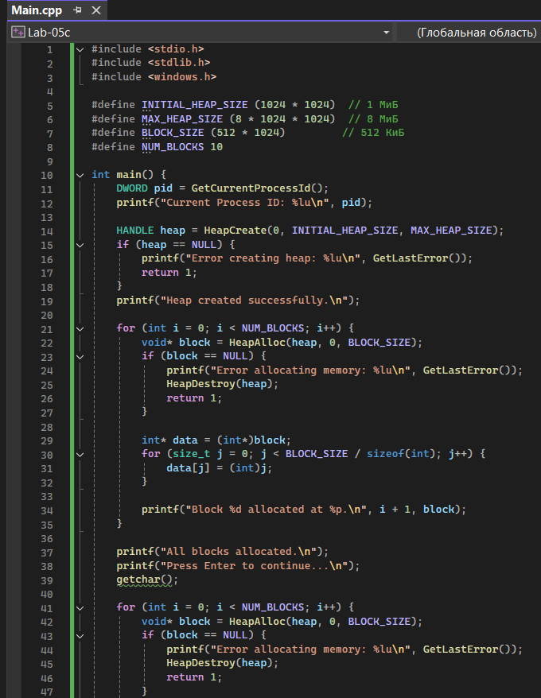

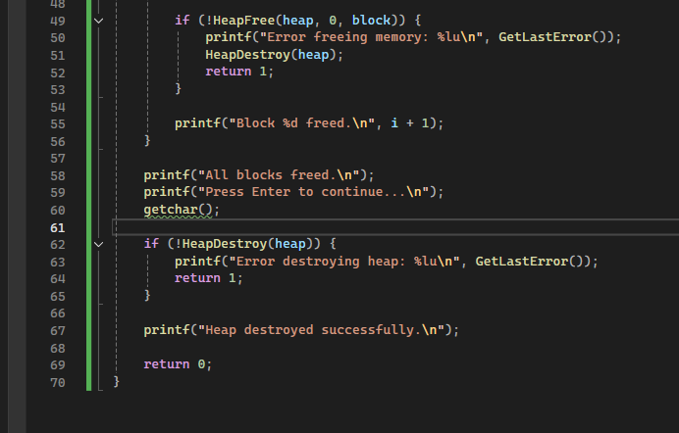

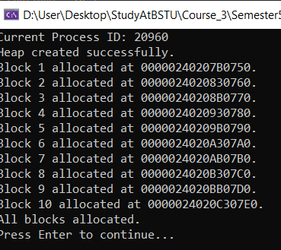

Написать функцию **HeapInfo**, которая выводит на консоль информацию о куче, а именно общий размер, размеры областей памяти кучи с указанием адреса начала области, размера области и типа области. Вызов данной функции должен производиться после каждого этапа кроме заполнения массивами (на этапе 2 после каждой итерации).

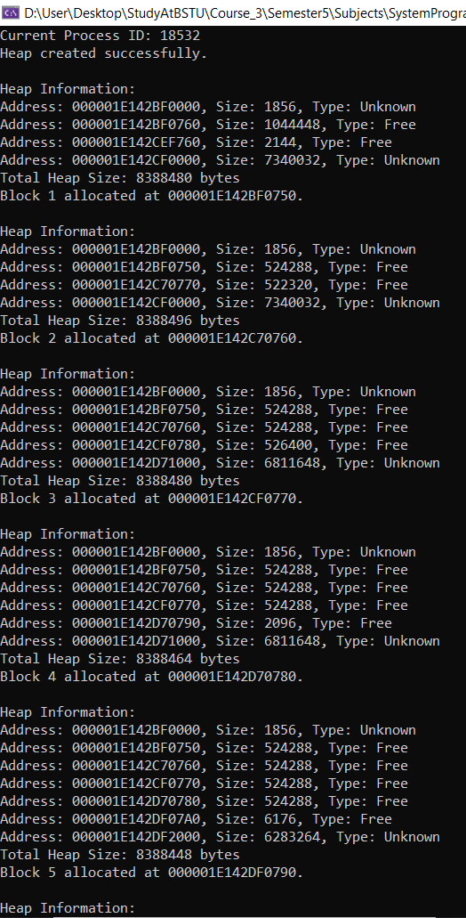

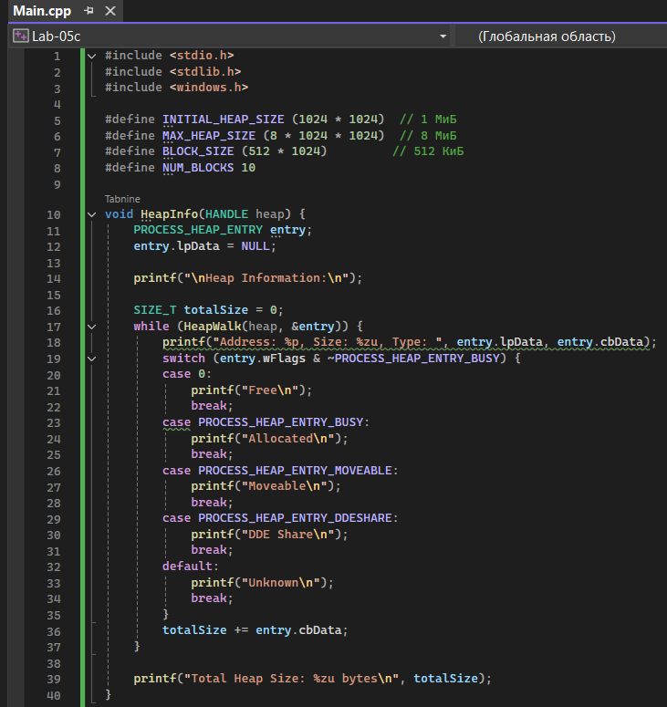

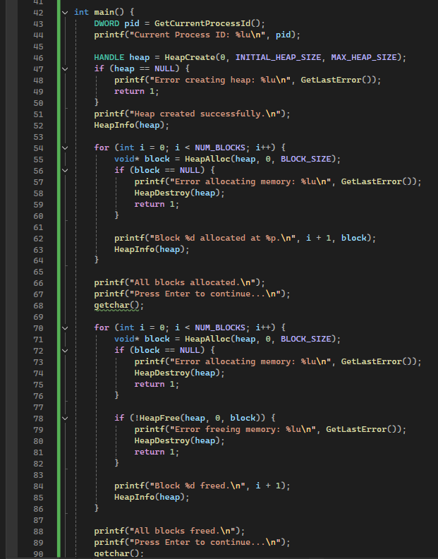

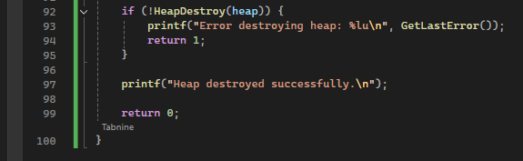

Попытаться изменить количество выделяемых блоков с 10 до 5 и изменить размер с 512 КиБ до 1 МиБ.

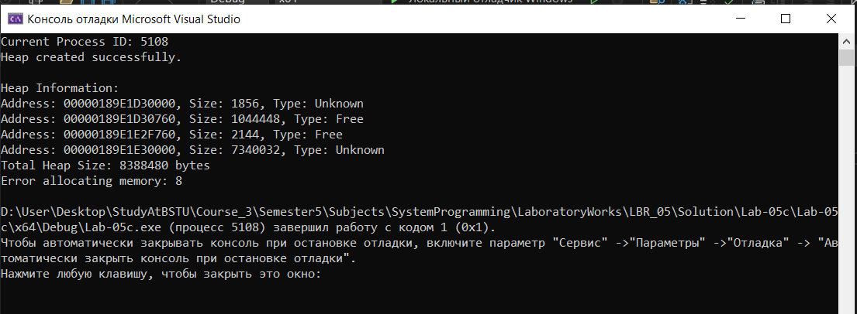

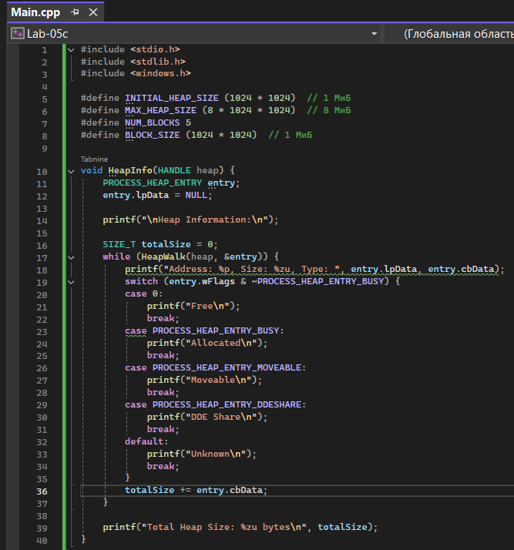

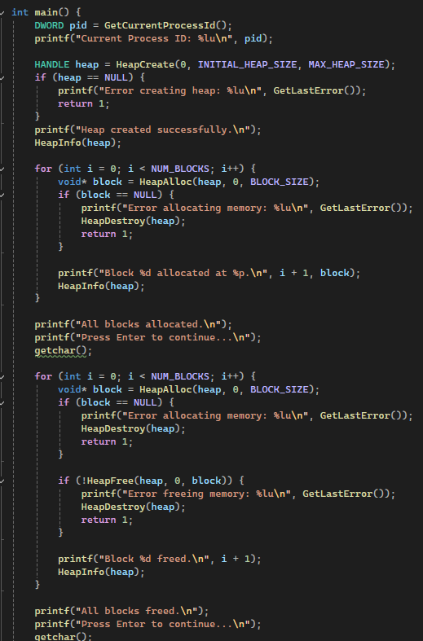

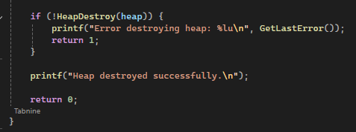

***Вопрос:*** *Объясните результат после попытки изменения количества блоков и их размера. (Задание со звёздочкой)*

Программа успешно создала пользовательскую кучу размером около 8 МБ, но произошла ошибка при выделении памяти.

**Постановка задачи для Linux:**

**Приложение Lab-05d:**

Разработайте консольное приложение, являющееся полным аналогом **Lab-05а.**

Для заполнения таблицы требуется сделать следующее:

* Запустить процесс;
* Вызвать утилиту «**pmap -X <PID> | awk '{ print $1, $2, $6, $20 }'**» и выписать стартовый адрес вашего образа исполняемого файла (обычно это самая первая строка в таблице)
* Вызвать утилиту «**objdump --adjust-vma <адрес с прошлого шага> -x ./<image-file>**» (здесь вас интересует раздел Sections)

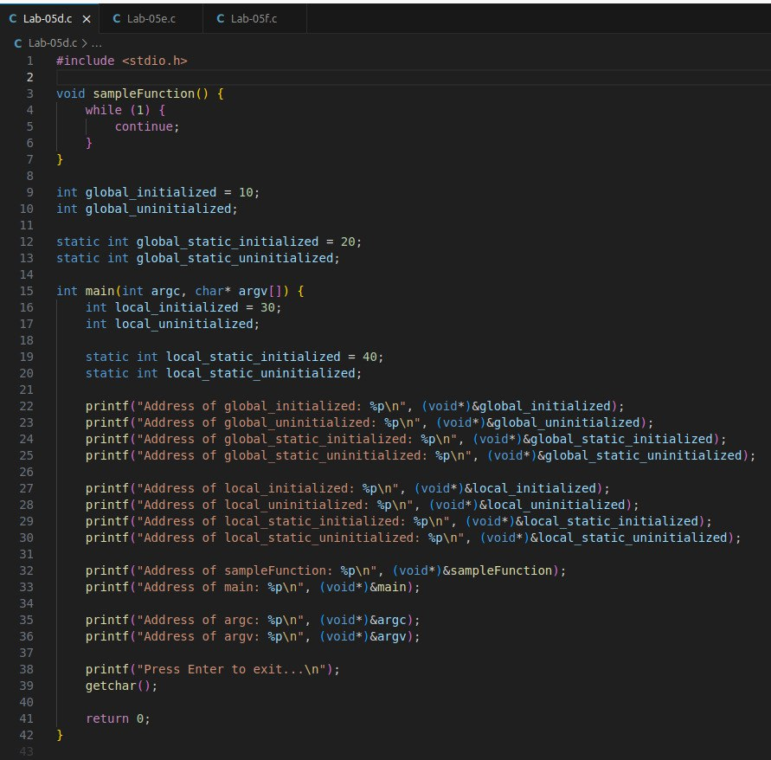

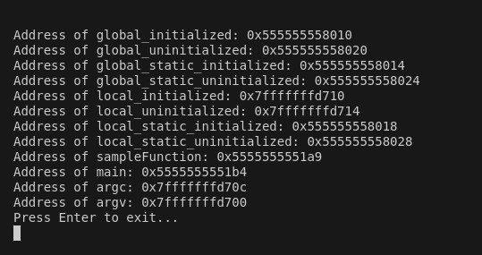

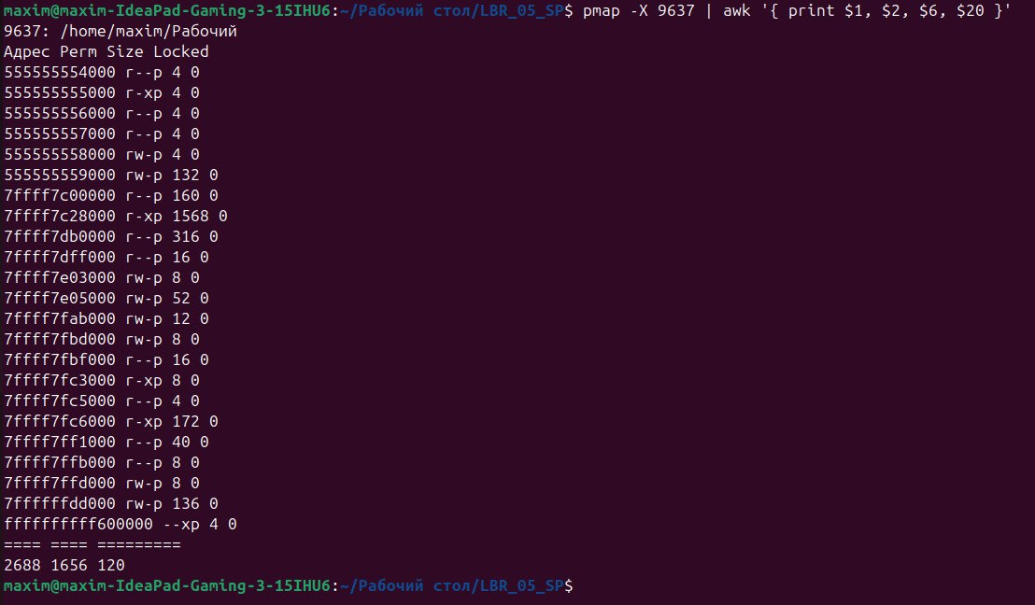

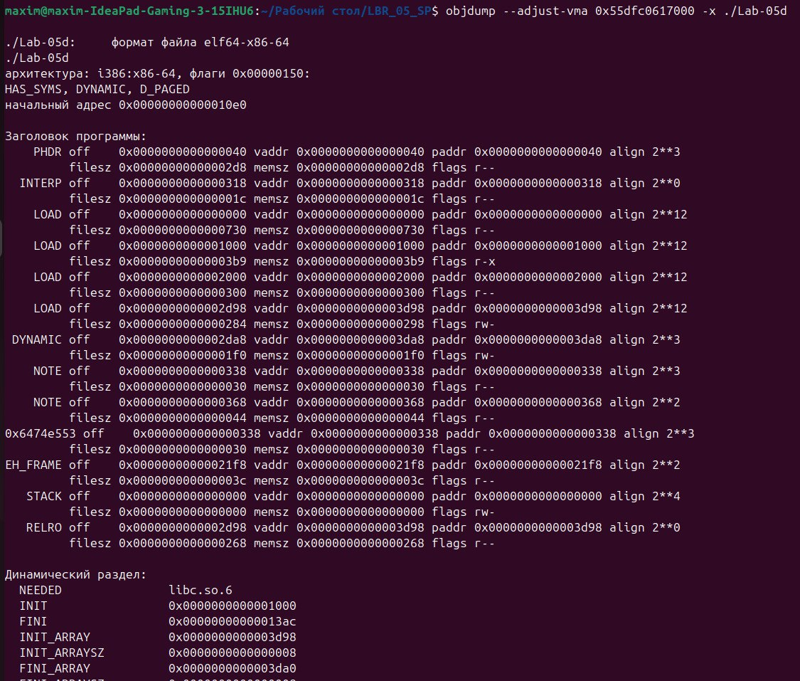

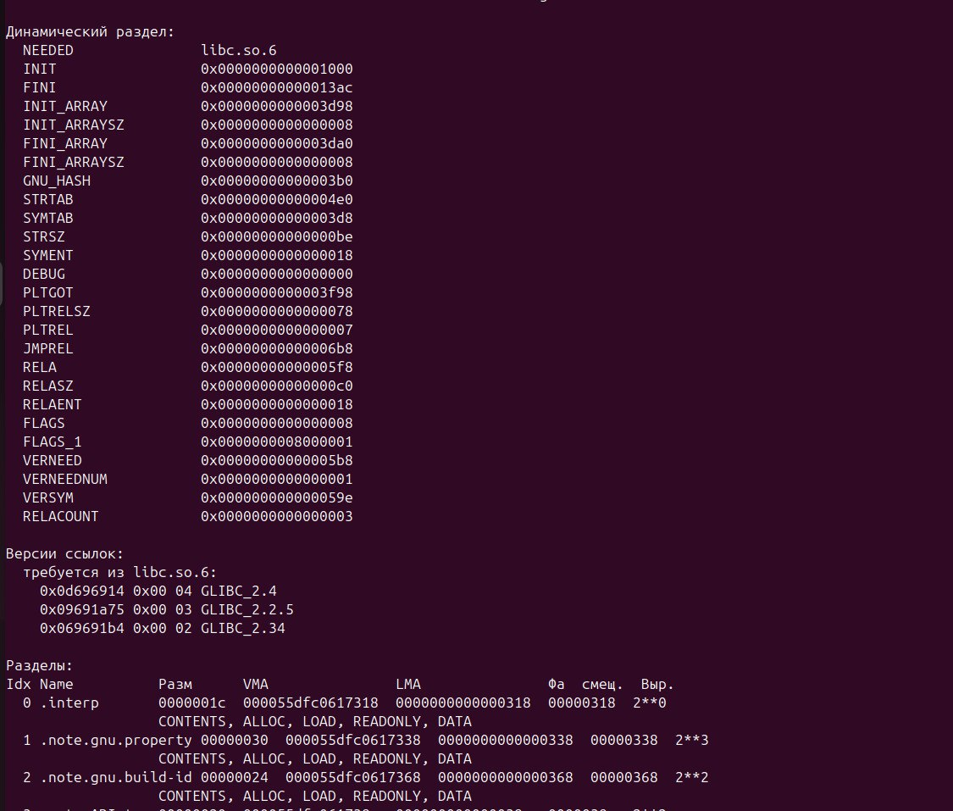

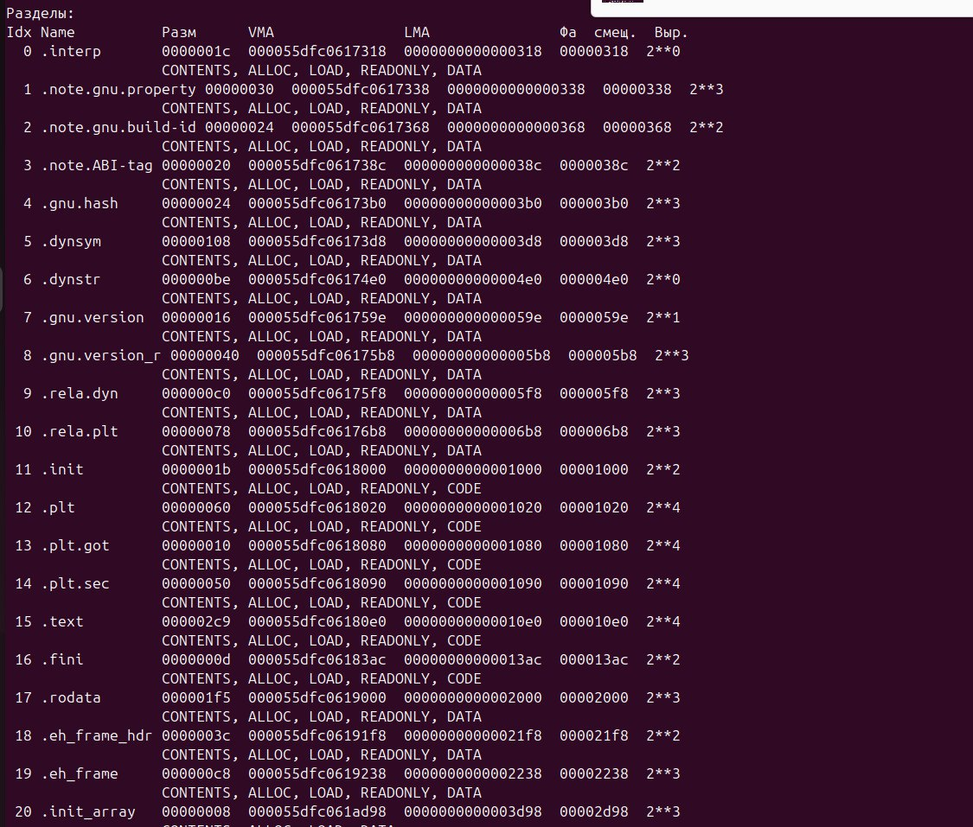

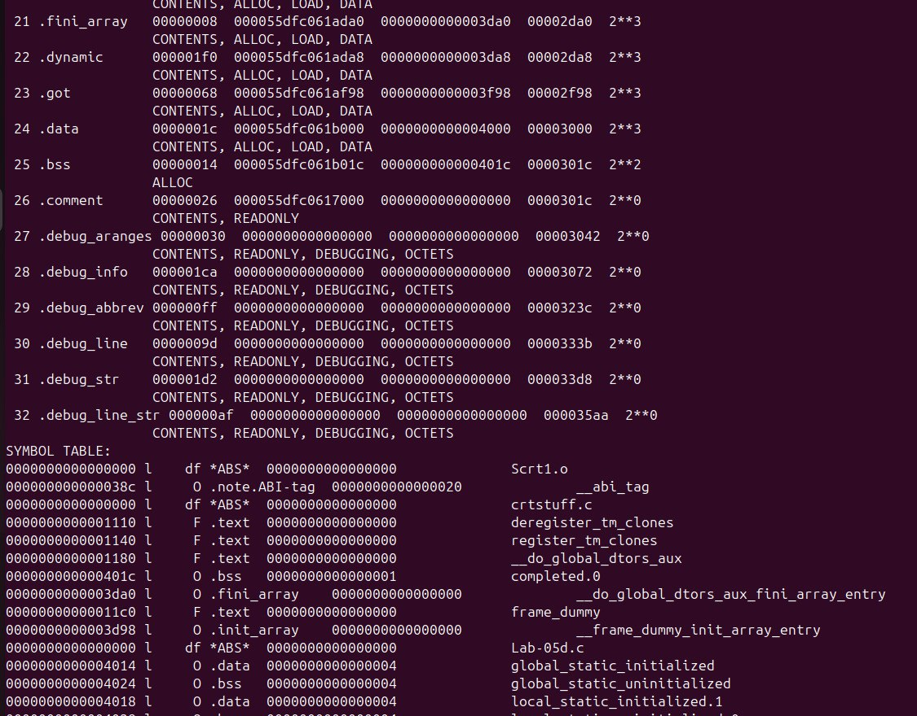

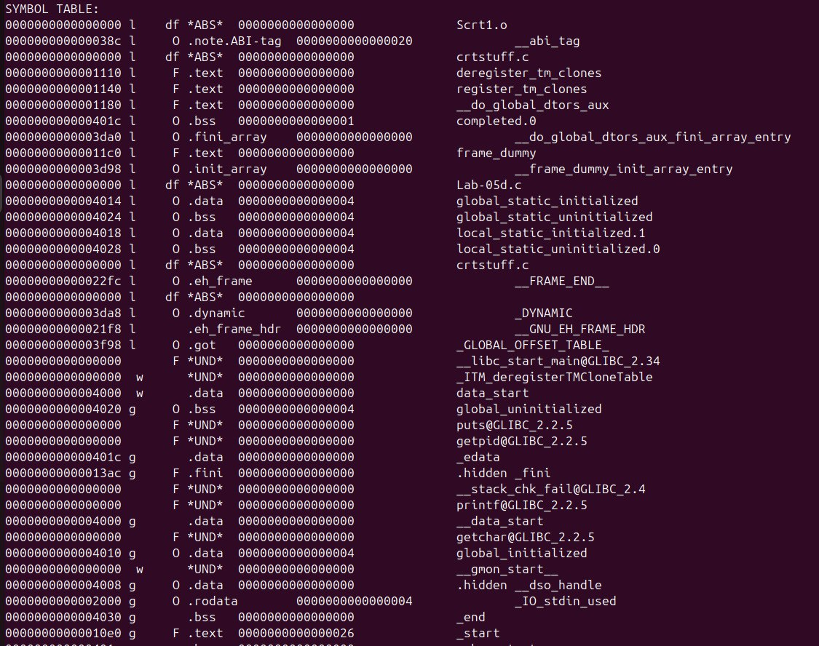

На основе полученной информации из двух утилит найти секции памяти, в которых расположены все эти переменны и функции и заполнить таблицу следующего вида:

|  |  |  |
| --- | --- | --- |
| **Вид переменной** | **Адрес** | **Название секции\*** |
| global_initialized | 0x55dfc061b028 | .data |
| global_uninitialized | 0x55dfc061b038 | .bss |
| global_static_initialized | 0x55dfc061b02c | .data |
| global_static_uninitialized | 0x55dfc061b03c | .bss |
| local_initialized | 0x7ffff978965c | stack |
| local_uninitialized | 0x7ffff9789658 | stack |
| local_static_initialized | 0x55dfc061b030 | .data |
| local_static_uninitialized | 0x55dfc061b040 | .bss |
| main | 0x55dfc0618160 | .text |
| argc | 0x7ffff978964c | stack |
| argv | 0x7ffff9789640 | stack |

**1. Секция .text**

* **Описание**: Эта секция содержит исполняемый код программы, то есть машинные инструкции, которые выполняются процессором.
* **Тип доступа**: Обычно эта секция имеет права на чтение и выполнение (r-x), но не на запись, чтобы предотвратить изменение кода во время выполнения.
* **Пример**: Функции вашей программы, такие как main, sampleFunction и другие.

**2. Секция .data**

* **Описание**: Секция .data хранит инициализированные глобальные и статические переменные. Это переменные, которые имеют фиксированные значения, заданные при компиляции.
* **Тип доступа**: Эта секция имеет права на чтение и запись (rw-), так как данные могут изменяться во время выполнения программы.
* **Пример**: Глобальная переменная, инициализированная как int global_initialized = 10;.

**3. Секция .bss**

* **Описание**: Секция .bss предназначена для неинициализированных глобальных и статических переменных. Она не занимает места в файле на диске, так как выделение памяти для этих переменных происходит во время выполнения программы.
* **Тип доступа**: Эта секция также имеет права на чтение и запись (rw-).
* **Пример**: Глобальная переменная, объявленная, но не инициализированная, как int global_uninitialized;.

**Приложение Lab-05e:**

Разработайте консольное приложение **Lab-05e** в котором реализуйте код, который делится на следующие этапы:

* Зарезервировать виртуальной памяти процесса на 256 страниц (размер страницы определить через вызов соответствующей функции) и вывести адрес области памяти на консоль;
* Для второй половины (128 страниц) зарезервированной области выделить физическую память (сменить с PROT_NONE на PROT_READ и PROT_WRITE);
* Заполнить данную половину памяти последовательностью целых чисел начиная от 0 с шагом 1;
* Изменить атрибуты защиты страниц памяти на «только для чтения»;
* Освободить 128 виртуальных страниц в которые записан массив;
* Освободить оставшиеся страницы виртуальной памяти.

После каждого этапа программа должна ожидать ввода в консоль. В это время требуется просматривать информацию об областях памяти через утилиту **pmap**. Для удобства можно использовать: **watch pmap -X <PID>**.

Показать и пояснить состояние областей памяти на каждом этапе.

Этапы:

* Зарезервировать виртуальной памяти процесса на 256 страниц (размер страницы определить через вызов соответствующей функции) и вывести адрес области памяти на консоль;

watch pmap -X 5448

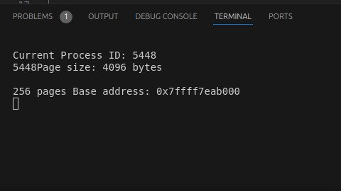

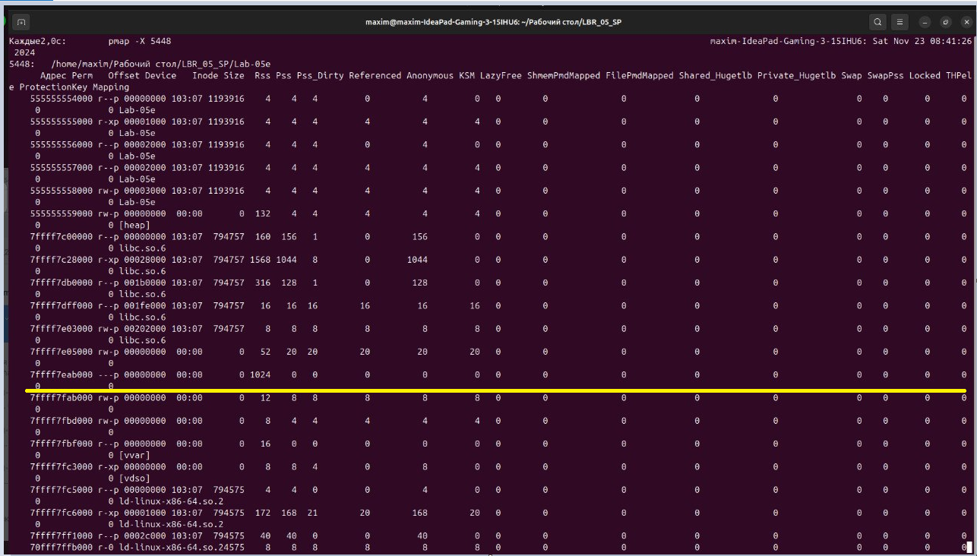

ПОЯСНЕНИЕ:

Программа выделила виртуальное адресное пространство для 256 страниц, но еще не выделила физическую память для этих страниц.

* Для второй половины (128 страниц) зарезервированной области выделить физическую память (сменить с PROT_NONE на PROT_READ и PROT_WRITE);
* Заполнить данную половину памяти последовательностью целых чисел начиная от 0 с шагом 1;

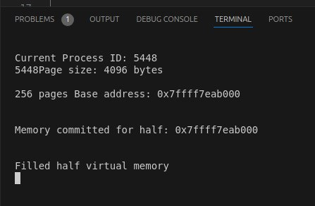

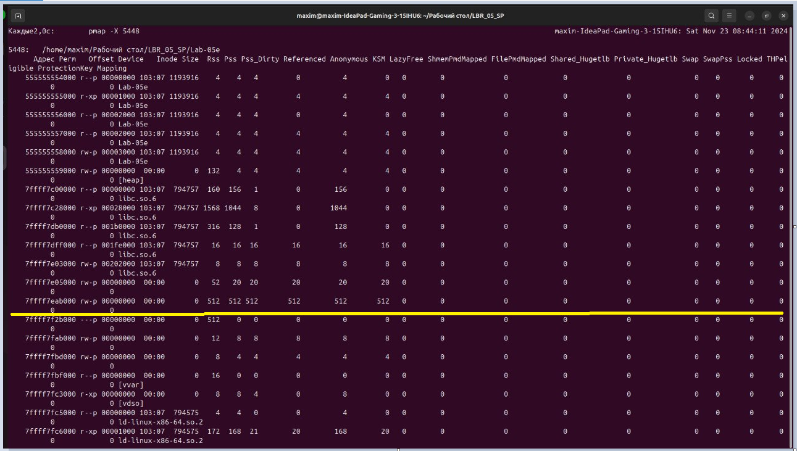

ПОЯСНЕНИЕ:

Для второй половины (128 страниц) зарезервированной области памяти программа изменила атрибуты доступа с PROT_NONE (без доступа) на PROT_READ | PROT_WRITE (чтение и запись) и заполнила данную половину памяти последовательностью целых чисел от 0 с шагом 1.

Программа выделила физическую память для второй половины зарезервированной виртуальной памяти и заполнила ее последовательностью целых чисел.

* Изменить атрибуты защиты страниц памяти на «только для чтения»;
* Освободить 128 виртуальных страниц в которые записан массив;

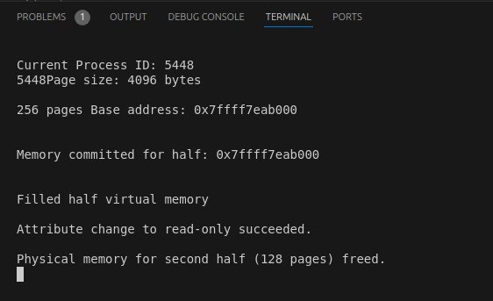

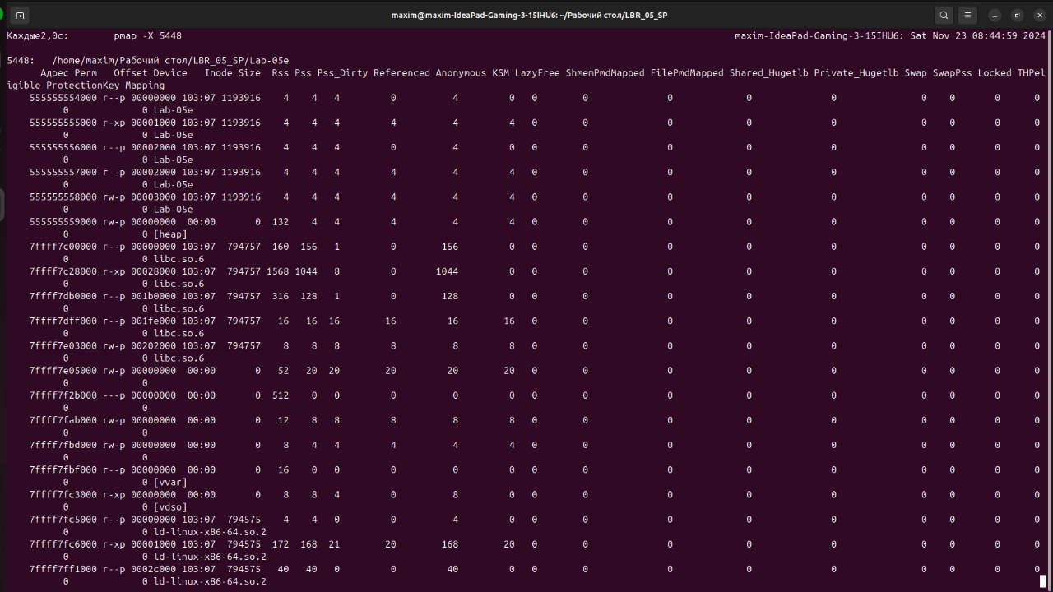

ПОЯСНЕНИЕ:

Появились две новые области памяти, каждая размером 16 кб. Были выделены взамен ранее использовавшихся 128 страниц

* Освободить оставшиеся страницы виртуальной памяти.

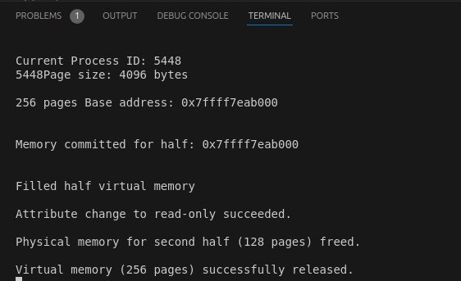

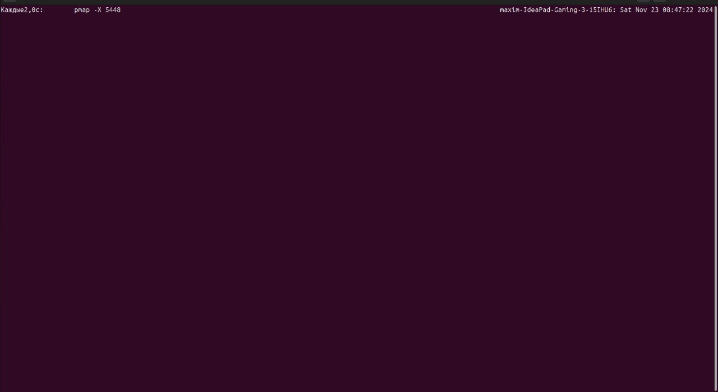

**Приложение Lab-05f:**

Разработайте консольное приложение **Lab-05f** в котором реализуйте код, который делится на следующие этапы:

* В цикле выделить 10 блоков памяти из кучи размером 512 КиБ каждый;
* Заполнить каждый блок массивом целых чисел соответствующей длины (512 КиБ / 4 Б);
* В цикле освободить память, выделенную для всех блоков;
* Уничтожить кучу.

После каждого этапа программа должна ожидать ввода в консоль. В это время требуется просматривать информацию об областях памяти через утилиту **pmap**. Для удобства можно использовать: **watch pmap -X <PID>**.

